产品展示
K522哈奇K522氢气分析仪
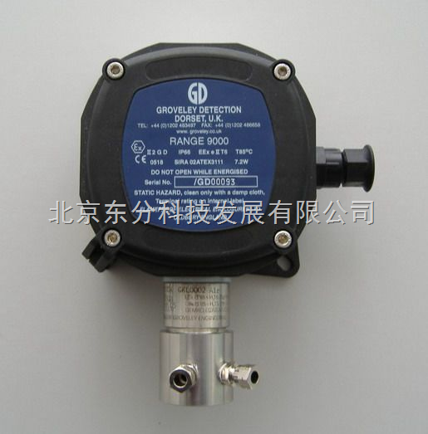

【简单介绍】
Hitech仪器仪表有限公司的K522 OEM分析仪使用热导传感器精确检测二元或准二元混合气体（即混合气体中仅有一种组份发生变化）中某一组份的变化。可以检测的气体有H2、CO2、Ar、He以及各种卤代烃–比如氟利昂。只要混合气中一种组份的热导系数与另一种组份的热导系数不同，就可以检测混合气中的这一组份。依赖于检测的气体，量程可以是从高ppm到100％。
【详细说明】
Hitech仪器仪表有限公司的K522 OEM分析仪使用热导传感器精确检测二元或准二元混合气体（即混合气体中仅有一种组份发生变化）中某一组份的变化。可以检测的气体有H2、CO2、Ar、He以及各种卤代烃–比如氟利昂。只要混合气中一种组份的热导系数与另一种组份的热导系数不同，就可以检测混合气中的这一组份。依赖于检测的气体，量程可以是从高ppm到100％。热导传感器检测气体的热导系数，这种传感器有一个高灵敏度、低热容不消耗元件，此元件无需维护。
K522 OEM分析仪是一种带有远传隔爆型热导传感器的DIN导轨安装式“无显示"仪表。这款仪表提供4-20mA输出和RS232通讯。它可以被编程为检测氮气或氩气背景气中0-10％、0-30％和0-100％的H2或He，也可做其他气体及量程，欢迎垂询。
电子元件部分必须安装在安全区域，通过用户提供的凯装电缆和“隔爆型"或“增安型"接线盒与安装在危险区域的热导计相连接。
标准配置的K522由一个电子模块和传感器构成。整个检测系统还将需要合适的取样系统、样气室、接线盒和电缆。
氢纯度分析仪技术参数
1、环境温度范围：-20℃～＋50℃
2、对样气的要求
该仪表的标准配置不包括取样系统及样气室。样气必须非凝集，且在平行通过传感器烧结面时（也即不直接对向烧结面）不会造成腐蚀。
a、传感器
密封有空气参比气的隔爆型不锈钢热导计
b、检测气体及其量程
0-10％氮中氢或氩中氢
0-30％氮中氢或氩中氢
0-100％氮中氢或氩中氢
0-10％氩中氦
0-30％氩中氦
也可做其它量程及气体，请垂询Hitech仪器仪表有限公司。
0-100％氮中氦或氩中氦
75-100％氧化二氮中的氮气
0-100％氧化二氮中的氮气
c、样气压力
工作压力：1个大气压＋／-100mbar
最大绝对压力范围：0bar-10bar
d、样气流量
在配置Hitech提供的样气室的情况下，推荐流量为100ml／min-300ml／min。
3、用户界面
a、RS232接口
波特率：9600，有硬件流量控制（CTS／RTS）。ascii 协议。
随机提供用于控制和配置K522仪表的PC终端软件，部件号290-7022。
b、mA输出
对应气体量程的4-20mA 模拟输出，可以通过使用简单ascii 命令的界面软件选择mA输出（参见第7.0部分）。
4、电气规格
a、供电
24V d.c.＋／-10％，最大功耗10W。
b、模拟输出
完全隔离的内部供电的4-20mA电流源。
1KV隔离电压。
最小负载0Ω，最大负载300Ω。
c、连接电缆
电子元件部分与传感器间的最大电缆长度是30米。
最大阻抗0.5Ω。
5、精度和分辨率
a、样气检测
精度：所设定量程的±1％
重现性：所设定量程的±0.5％
分辨率：所设定量程的0。1％
b、模拟输出
整个设定量程的分辨率：0.01mA.
精度：所设定量程的＋／-0.1％
线性度：＋／-0.1％
低于量程的最小模拟输出：3.8mA.
超出量程的最大模拟输出：20.5mA.
上误差段：21.0-24.0mA
6、机械
外壳
DIN导轨安装式外壳的最大尺寸：85mm（高）×100mm（深）×35mm（宽）
7、认证
a、传感器
Ex II 2G EEx d IIB ＋ H2 T6 （Tamb -40℃ to ＋40℃）
Ex II 2G EEx d IIB ＋ H2 T3 （Tamb -40℃ to ＋150℃）
b、EMV认证
EMV 89／336／EWG 和 73／23／EWG（低压指令）
（仪表低压指令认证符合与英国EMV89／336／EWG和73／23／EWG相当的EMV89／336／EEC和73／23／EEC指令。）

